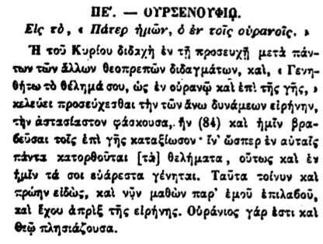

ΠΕ. – ΟΥΡΣΕΝΟΥΦΙΟ.

Εἰς τὸ, « Πάτερ ἡμῶν, ὁ ἐν τοῖς οὐρανοῖς,

Ἡ τοῦ Κυρίου διδαχὴ ἐν τῇ προσευχῇ μετά πάντων τῶν ἄλλων θεοπρεπών διδαγμάτων, καὶ, « Γενη θήτω τὸ θέλημά σου, ὡς ἐν οὐρανῷ καὶ ἐπὶ τῆς γῆς, κελεύει προσεύχεσθαι τὴν τῶν ἄνω δυνάμεων εἰρήνην, τὴν ἀστασίαστον φάσκουσα, ἣν (84) καὶ ἡμῖν βραδεῦσαι τοῖς ἐπὶ γῆς καταξίωσον· ἵν ̓ ὥσπερ ἐν αὐταῖς πάντα κατορθούται [τά] θελήματα, οὕτως καὶ ἐν ἡμῖν τὰ σοι εὐάρεστα γένηται. Ταῦτα τοίνυν καὶ πρώην εἰδὼς, καὶ νῦν μαθὼν παρ' ἐμοῦ ἐπιλαβοῦ, καὶ ἔχου ἀπρὶξ τῆς εἰρήνης. Οὐράνιος γάρ ἐστι καὶ Θεῷ πλησιάζουσα.